

**Projecte**

Aplicació estadístiques automatitzada

Guia d’usuari

Versió 1.0

23/11/2017



**Continguts**

1 Introducció 2

2 Plantejament 2

3 Guia Usuari 2

# Introducció

La recopilació d’estadístiques és una tasca important pel control del funcionament de les eines del DEC. Conseqüentment, aquesta tasca s’ha de portar de manera minuciosa i estricte.

Per tal de garantir una excel·lent valoració i control de les dades obtingudes requereix reduir el temps de recopilació d’aquestes. Així, es proveirà un valor afegit a l’anàlisi de dades sense augmentar així el temps requerit per la tasca.

# Plantejament

Una de les propostes realitzades per reduir el temps requerit per les recopilacions de dades estadístiques és unificar en un sol document de text totes les dades diàries necessàries.

A més a més, d’unificar en un sol fitxer, també es proposar una eina d’automatització de les dades estadístiques.

# Guia d’usuari

L’eina d’automatització està localitzada **svn://10.126.141.11/dec/trunk/appStatistics.** Aquí estarà l’arxiu **appStatistics.zip** dins del projecte. Un cop desempaquetat aquest fitxer s’obtindrà el directori appStatitstics amb l’aplicació, les llibreries requerides i un fitxer de text anomenat **properties**.

La següent imatge mostra una captura de pantalla on s’observa el contingut d’aquest directori i es remarca el fitxer anomenat anteriorment.

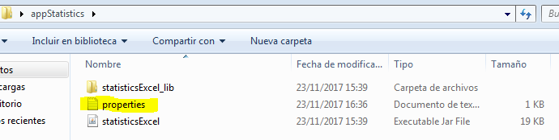

En aquest fitxer s’ha d’especificar el **path** del workspace de l’eclipse PostJazz.

L’aplicació crea missatges d’errors en cas de fallada (la ruta del directori del workspace malament, etc).